**Отчет о проведении Недели Естествознания**

**«Бескрайняя моя Россия»**

**с 27.01.25г. по 3.02.25г.**

**Цель:** Формирование (повышение) мотивации к урокам естествознания, основ патриотизма, трепетного отношения к природе родного края, формирование экологического самосознания.

**Задачи:**

- формирование осознанное отношение к природе, любовь к Родине, стимулировать стремление беречь окружающую среду;

- активировать взаимодействие педагогов, воспитателей, учащихся;

- повышать профессиональное мастерство, творческий потенциал педагогов, воспитателей;

- повышать качество обучения и воспитания обучающихся.

**1. Открытие Недели естествознания «Бескрайняя моя Россия».**

На общешкольной линейке был озвучен план проведения Недели естествознания, а также требования к конкурсным заданиям. Информация о мероприятиях, включенных в Неделю естествознания размещена на сайте образовательного учреждения.

**2. Во время проведения Недели Естествознания ежедневно учителями биологии и географии организовывались видео-перемены:** «Самые красивые птицы Росии», «Чудеса Земли», «Достопримечательности России», «Солнечная система. Космос», «Обитатели морей и океанов».

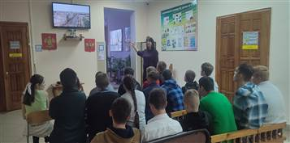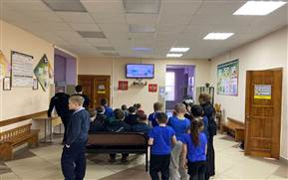

**3. В течение Недели Естествознания проходили познавательные перемены, мозговой штурм «Вопрос - Ответ»** на которых учащиеся 5-11 классов показывали свои знания и эрудицию в области биологии и географии, разгадывая загадки и отвечая на интересные вопросы.

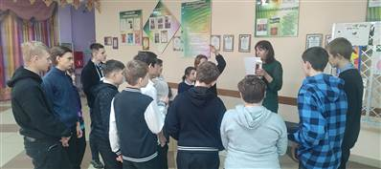

**4.** 27.01.25г. учителем биологии Долговой Т.С. был проведен классный час в 8 классе по теме **«Виртуальное путешествие по достопримечательностям Лабинского района».** Втечение урока учащиеся могли познакомится с историей образования города Лабинска, осуществить виртуальную прогулку по таким достопримечательностям как «Лотосовый рай», окунуться в термальные источники на территории санатория «Лаба», пройтись по «Цветочной долине», подняться к смотровой вышке, погулять по древним раскопкам городища Куньша, а также посетить незабываемо красивое горное озеро Круглое и зайти в пещеры и гроты по его берегам.

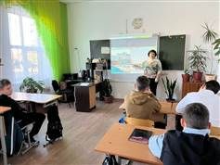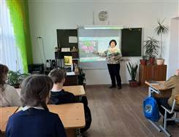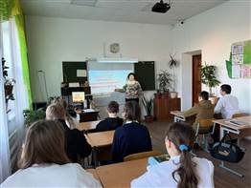

**5.** На базе школы 28.01.25г. учителем биологии была организована и проведена зональная **олимпиада по биологии для учащихся 7-9 классов**. Учащиеся школы показали отличные знания в области ботаники, зоологии и строения человека ( 3 человека заняли 1 место и один 2 место).

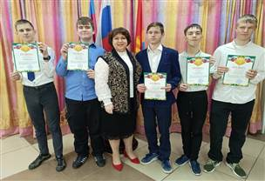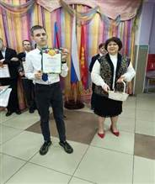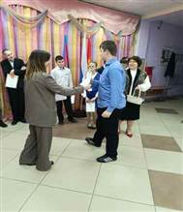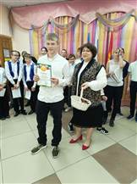

**6.** Классный руководитель 3 кл. Столбова Л.Н. 28.01.25г. провела познавательный **классный час по теме «По страницам Красной книги Краснодарского края»** и познакомила ребят с растениями и животными родного края нуждающимися в охране и заботе, а также проговорили о правилах поведения в лесу.

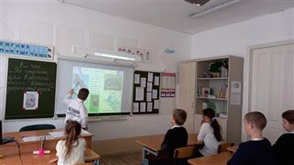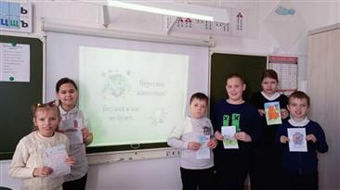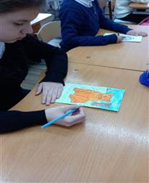

**7.** Учителем биологии и географии организован конкурс **фото-проект «Интересные места России» для учащихся 1-11 классов.** Учащиеся с большим удовольствием приносили свои фотографии с описанием тех мест где они побывали на отдыхе с семьей, а также познакомились с другими достопримечател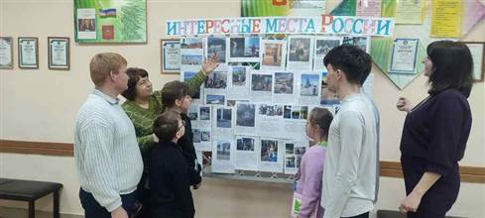ьностями нашей большой Родины России.

**8.** 29.01.25г. Стригунова М.В. для учащихся 1-4классов провела познавательное **мероприятие «Покормите птиц зимой».** Учащиеся познакомились с птицами родного края которые остаются зимовать и нуждаются в помощи зимой. Учащиеся к мероприятию подготовились и принесли корм для птичек (семечки, зерна пшеницы, крупу и т. д.), после мероприятия они ложили корм в кормушки для птиц на территории школы.

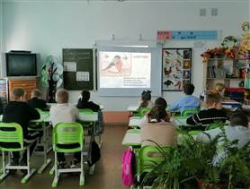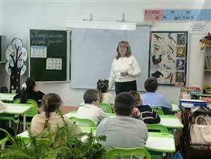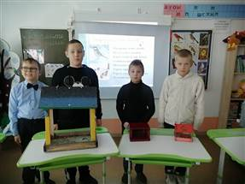

**9.** Классный руководитель 4 кл. Казарцева Е.А. провела **игру-викторину для 3-4 классов «Знатоки природы».**

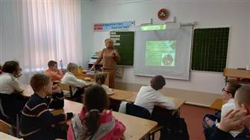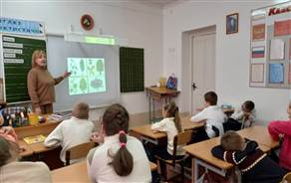

**10.** Под руководством воспитателя Зейлингер О.Н. в 1 классе прошла **акция** **«Озеленение класса» -** учащиеся учились делать дренаж, распределять землю, сажать и поливать комнатные растения. Привитие трудовых навыков, бережного отношения к природе — одна из воспитательных задач школы.

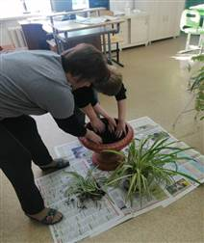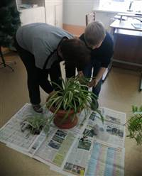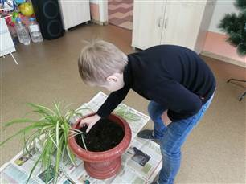**11.** Очень понравились учащимся **творческие перемены «Разноцветные краски природы».** Ребята с удовольствием раскрашивали готовые картинки с изображением пейзажей природы, животных и растений, а также рисовали 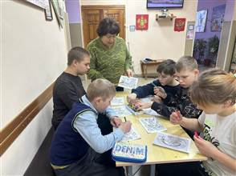свои.

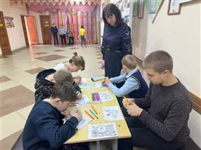

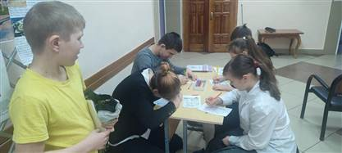

**12.** Творческое занятие для учащихся 5-7 классов провела воспитатель Журавлева А.А.

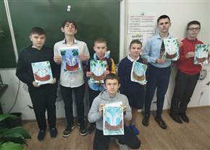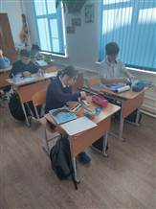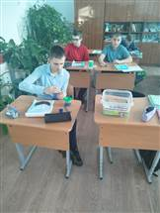

**13.** 29.01.25г. учитель географии Савченко М.А. провела для 7-9 классов географическую викторину «Занимательная география».

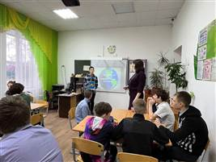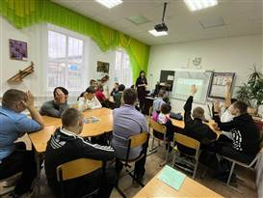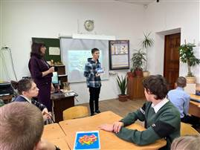

**14.** 31.01.25г. Прошел **бинарный (география, биология) открытый урок в 7 классе по теме «Значение леса. Красная книга России».**

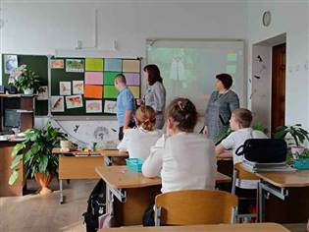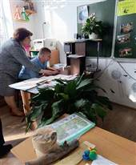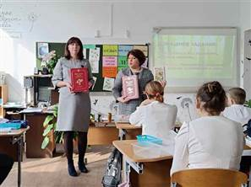**15.** В течение Недели Естествознания учащиеся и педагоги начальных классов активно принимали участие в **творческом конкурсе «Многообразие живой природы».**

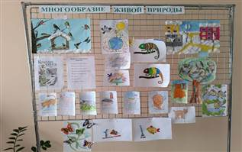

**16.** Учитель русского языка Шалашина Л.В. для учащихся 7 класса провела увлекательный биолого-лингвистический марафон «Русский язык и биология — мои друзья».

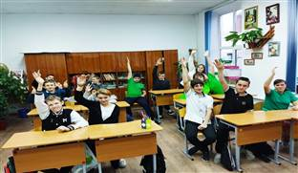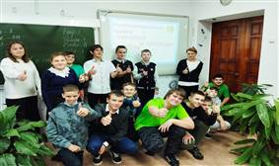

**17.** 31.01.25г. Кабакова О.И. для учащихся 2 кл. провела развлекательную викторину «Времена года».

**18.** 3.02.25г. На общешкольной линейке прошло подведение итогов Недели естествознания «Бескрайняя моя Россия», самые активные учащиеся, победители олимпиады и конкурсов получили грамоты и сладкие призы. Информация о проведении Недели Естествознания размещена на сайте ОУ и ежедневно отражалась на страничке ВК.